Архитектура системы технического зрения беспилотного транспортного средства

1 Введение - общие подходы к построению архитектур, актуальность
В настоящее время активно развивается сфера беспилотных транспортных средств (БТС). Причиной такого активного развития является наличие множества преимуществ БТС: более высокая безопасность дорожная движения, вызванная исключением таких человеческих факторов, как усталость, невнимательность или нарушение правил дорожного движения; снижение затрат на эксплуатацию транспортных средств благодаря отсутствию необходимости в водителе и более эффективному расходу топлива; повышение вместимости транспортной инфраструктуры благодаря обмену данными между БТС.
В классическом подходе [VisualGuideToTheSoftwareArchitecture] автопилот состоит из нескольких подсистем: картографирование, сенсоры, восприятие (использование информации с сенсоров для построения высокоуровневой картины мира вокруг автомобиля), локализация (определение своего положения на местности), планирование траектории, предсказание действий и траектории других транспортных средств, управление (преобразование запланированной траектории и обратной связи в сигналы исполнительного устройства), исполнительные устройства, симуляция.
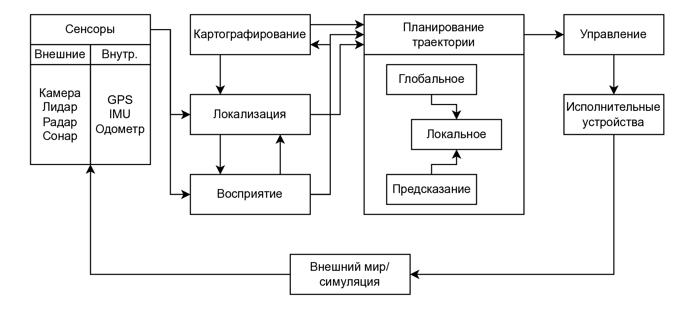
Рисунок 1 — Схема классической архитектуры

Архитектура подсистемы восприятия зависит от используемого набора датчиков, сравнение которых приведено в таблице 1. Наиболее распространены два подхода: с использованием только камер, применяемый компанией Tesla, и с совмещением данных с нескольких видов датчиков (камер, лидара, радара), применяемый компанией Waymo. Второй подход позволяет достичь более высокой точности, но при этом требует более дорогостоящего оборудования по сравнению с первым подходом.

Таблица 1 — Сравнение нескольких видов сенсоров
Вид сенсора | Камера | Лидар | Радар
Угловое разрешение | Высокое, 0.05° для 2K камеры с полем зрения 90° | Около 0.25°, достигает 0.1° [Dai2022-cy] | Достигает 0.5° [Sun2023]
Разрешение по расстоянию | Нужна дополнительная обработка для извлечения расстояния | Высокое | Среднее
Подвержен влиянию погоды | Да | Да | Нет
Подвержен влиянию условий освещения | Да | Нет | Нет
Создаёт помехи для работы других датчиков | Нет | Да | Да, но есть методы компенсации
Напрямую извлекаемая информация | Цвет/текстура | Расстояние | Скорость, расстояние

2 Общее представление архитектуры (схема+описание)
Различают два подхода к построению архитектуры модуля восприятия [4]: модульный, при котором модуль восприятия делится на подмодули, и end-to-end, при котором роль модуля восприятия выполняет одна модель.
Одним из примеров систем восприятия, использующих модульный подход, является Apollo версии 9 от Baidu. В данной системе ведётся обработка данных (обнаружение и отслеживание объектов) от каждого типа датчика по отдельности, после чего выполняется шаг объединения данных. Для обнаружения объектов на изображениях используется модель на основе архитектуры YOLO, для обнаружения объектов на облаках точек, создаваемых лидаром, используется модель CenterPoint. Кроме того выполняется обнаружение полос и светофоров на основе данных с камер с использованием моделей darkSCNN и Faster-RCNN соответственно. Схема архитектуры приведена на рисунке 2.
Примером системы, использующей end-to-end подход, является автопилот от Tesla. В этой системе используются только данные с камер. Изображение с каждой камеры проходит через цепочку извлечения признаков, состоящего из слоя выравнивания, компенсирующий искажение камеры, RegNet, двунаправленной пирамиды признаков, которая соединяет признаки с нескольких последних слоёв RegNet. Признаки от каждой камеры объединяются с помощью слоя трансформера, после чего сохраняются в очереди признаков, состоящей из двух частей: пространственной очереди, применяемая для предсказания геометрии дороги, и временной очереди, предсказывающей положение закрытых в данный момент объектов. Модуль видео является пространственной рекурентной нейронной сетью, объединяющей хранимые в очереди признаки, после чего используются модули для решения задач обнаружения объектов, полос и светофоров. Схема архитектуры приведена на рисунке 3.
Модульная система проще в обучении и интерпритации результатов, но общая точность сильно зависит от устойчивости модулей к ошибкам. В то же время в end-to-end подходе имеется возможность обучать модель целиком, что делает её более устойчивой к ошибкам такого рода [4].
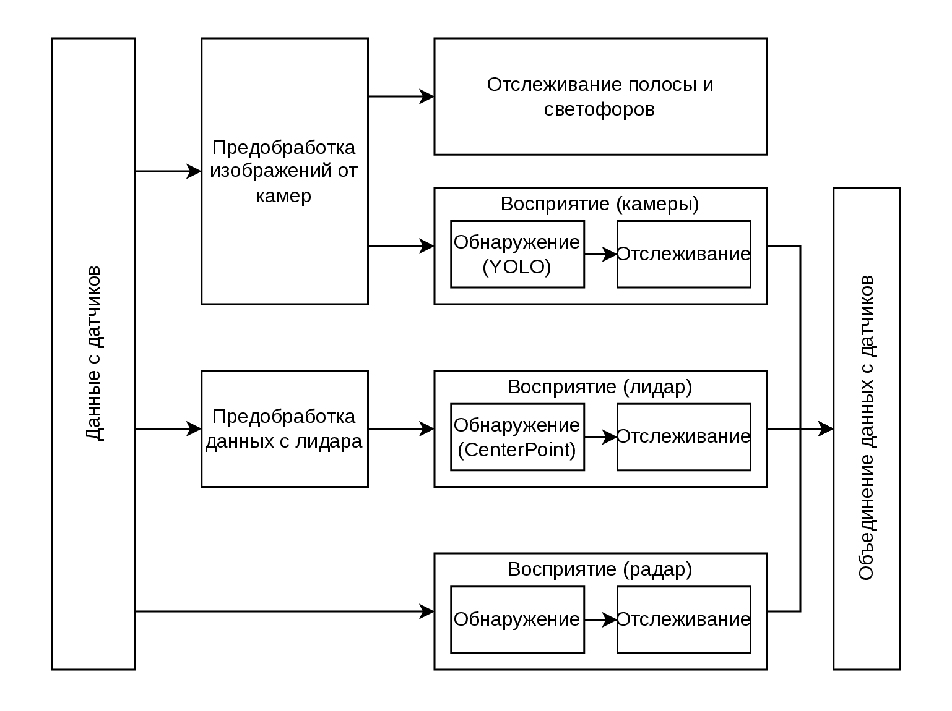
Рисунок 2 — Схема архитектуры модуля восприятия системы автопилота Apollo

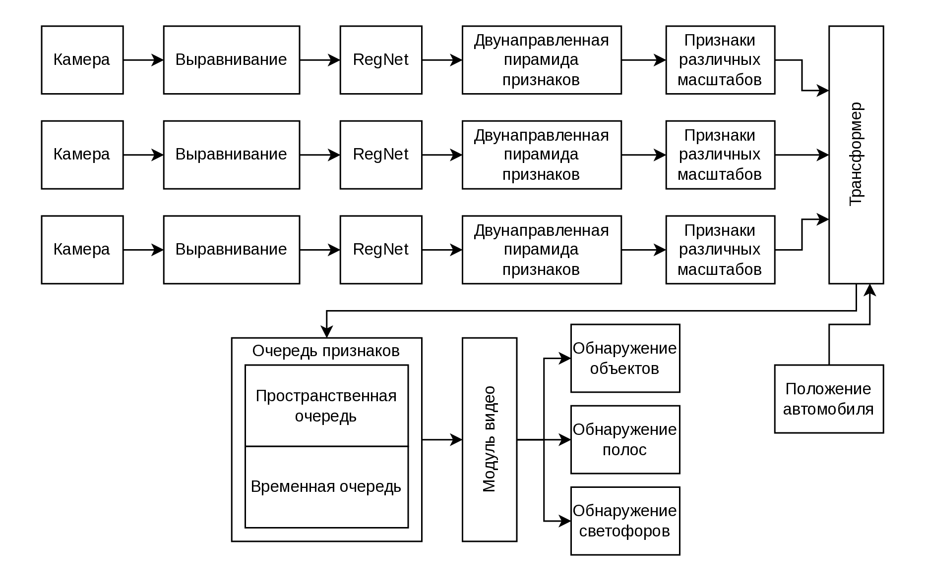
Рисунок 3 — Схема архитектуры модуля восприятия системы автопилота Tesla

Обработка видео является вычислительно затратной задачей, которая в случае систем автономного вождения должна решаться в реальном времени с частотой обработки как минимум 10 кадров в секунду и с низким энергопотреблением. В связи с этим широко распространено использование различных ускорителей при построении аппаратной платформы: видеокарта, нейроускоритель (NNA), сигнальный процессор для изображений (ISP), массив программируемых логических вентилей (FPGA) и другие. При этом для увеличения производительности добавляется возможность прямого обмена данными между ускорителями без участия процессора, как, например, это сделано в системе-на-чипе FSD, используемого Tesla для запуска автопилота, схема которого приведена на рисунке 4.
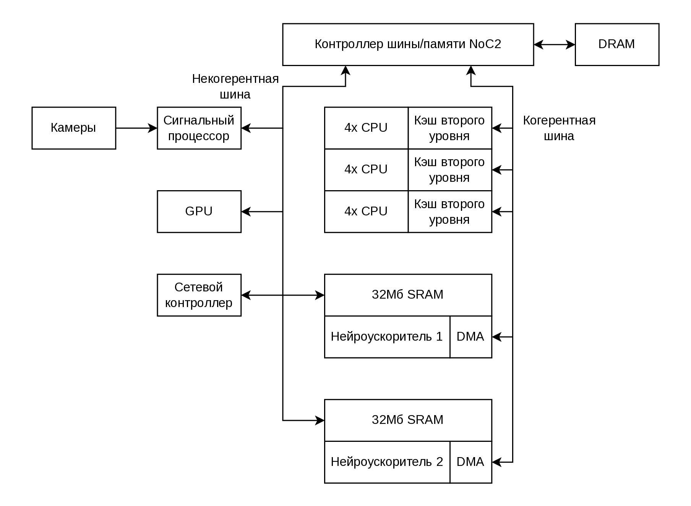
Рисунок 4 — Аппаратная архитектура системы на чипе Tesla FSD [5]

3 Характеристика и требования к алгоритмическому обеспечению

Заключение

Список литературы
[1] [Онлайн]. Доступно на: https://medium.com/@justinmilner/a-visual-guide-to-the-software-architecture-of-autonomous-vehicles-390b1744cbd6
[2] Z. Dai, A. Wolf, P.-P. Ley, T. Glück, M. C. Sundermeier, и R. Lachmayer, «Requirements for Automotive LiDAR Systems», Sensors (Basel), т. 22, вып. 19, окт. 2022.
[3] R. Sun и др., «A millimeter-wave automotive radar with high angular resolution for identification of closely spaced on-road obstacles», Scientific Reports, т. 13, вып. 1, с. 3233, фев. 2023, doi: 10.1038/s41598-023-30406-4.
[4] X. Wang, M. A. Maleki, M. W. Azhar, и P. Trancoso, «Moving Forward: A Review of Autonomous Driving Software and Hardware Systems». [Он­лайн]. Доступно на: https://arxiv.org/abs/2411.10291
[5] E. Talpes и др., «Compute Solution for Tesla's Full Self-Driving Computer», IEEE Micro, т. 40, вып. 2, сс. 25–35, 2020, doi: 10.1109/MM.2020.2975764.

